Nr 10, 2024. December

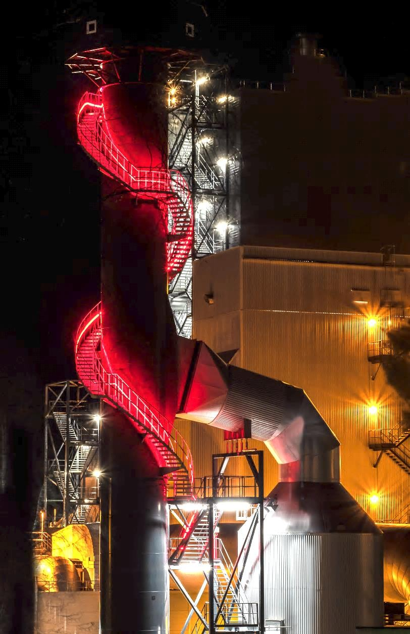

Se vår teaser om

*Hemsida hos RSF.*

[En bild som visar text, Teckensnitt,](https://youtu.be/-_gzVcdkm7Q)

[logotyp, symbo](https://youtu.be/-_gzVcdkm7Q)

[l](https://youtu.be/-_gzVcdkm7Q)

[Automatiskt genererad beskrivnin](https://youtu.be/-_gzVcdkm7Q)

[g](https://youtu.be/-_gzVcdkm7Q)



[K](https://youtu.be/-_gzVcdkm7Q)

licka

på

[b](https://youtu.be/-_gzVcdkm7Q)

ilden.

Välkommen till årets decembernummer!

Året närmar sig nyår. Vi får inbjudan till Riksfotoutställningen 2025. Äntligen får vi se Bildkrönikan. Läser om nyanlända, om frukostföreläsningar och får förslag på en rolig aktivitet.

Trevlig läsning önskar RSF styrelse.

Kontaktuppgifter till oss finns på sista sidan.

RSF, Riksförbundet Svensk Fotografi, är paraplyorganisation för 135 fotoklubbar runtom i Sverige. Tillsammans i klubbarna och med våra Direktmedlemmar är vi ca. 6500 fotograferande medlemmar.

Etablerades 1946[.](https://medlem.svenskfotografi.org/organisations/map) [Sveriges Fotoklubbskarta](https://medlem.svenskfotografi.org/organisations/map)

Foto: Brita Wester, Husums Fotoklubb. Projekt 52 /2023– Del 33

**I fokus.**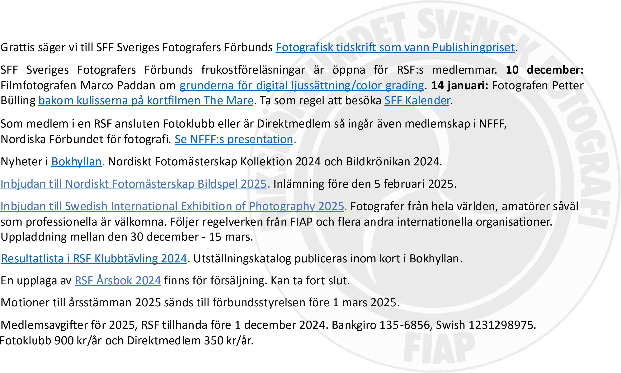



**Hemsida hos RSF.**

|  |  |  |
| --- | --- | --- |
| **Baspaketet**  För Fotoklubbar och Direktmedlemmar.  Medlemsförmån som ingår i årsavgift till RSF. |  | **Premiumpaketet**  Erbjuds er som vill ha flera funktioner och med fler möjligheter mot en avgift. |

|  |  |  |  |  |
| --- | --- | --- | --- | --- |
| [Vad ingår?](https://www.svenskfotografi.org/medlemsservice/hemsida-for-medlemmar/) | **Fot** | **oklubb** | **Direktmedlem** | |
| [Läs mera.](https://www.svenskfotografi.org/medlemsservice/hemsida-for-medlemmar/) | **Baspaketet**  **(Medlemsförmån)** | **Premiumpaketet** | **Baspaketet**  **(Medlemsförmån)** | **Premiumpaketet** |
| **Startkostnad** | 0 kr | 1500 kr  (Engångskostnad) | 0 kr | 750 kr  (Engångskostnad) |
| **Månadskostnad** | 0 kr | 100 kr.  (Debitering årsvis i förskott) | 0 kr | 50 kr  (Debitering årsvis i förskott) |

Behöver din Fotoklubb en ny hemsida som inte kostar massor och är enkel att ändra och få till. Som dessutom är rolig och ger mervärde. Den är integrerad med RSF:s medlemssystem och med allt som där finns. Erbjuds även Direktmedlemmar. Lanseras senare i vinter.

[En bild som visar text,](https://youtu.be/-_gzVcdkm7Q)

[Teckensnitt, logotyp, symbol](https://youtu.be/-_gzVcdkm7Q) *Se teaser.*

[Automatiskt genererad](https://youtu.be/-_gzVcdkm7Q)  *Klicka på* [beskrivning](https://youtu.be/-_gzVcdkm7Q) *bilden.*



Koppla till egen domän, 700 kr (engångskostnad). Registrering av domän hos webhotell görs av medlem, ej av RSF. Tillkommer kostnad.

Är du medlem i en RSF ansluten Fotoklubb och önskar *Hemsida hos RSF* behöver du även bli Direktmedlem hos oss. Helårsavgiften 350 kr/år, för Direktmedlem, tillkommer i så fall. (Då ingår även Årsboken eller motsvarande publikation. Årsbokens värde är 189 kr. som även inkluderar emballage och gällande porto inom Sverige hösten 2024.) *Hemsida hos RSF* avslutas om betalande medlemskap i RSF upphör.

**Inbjudan till Riksfotoutställningen 2025.**

**Inlämning senast 31 januari 2025 klockan 23:59.**

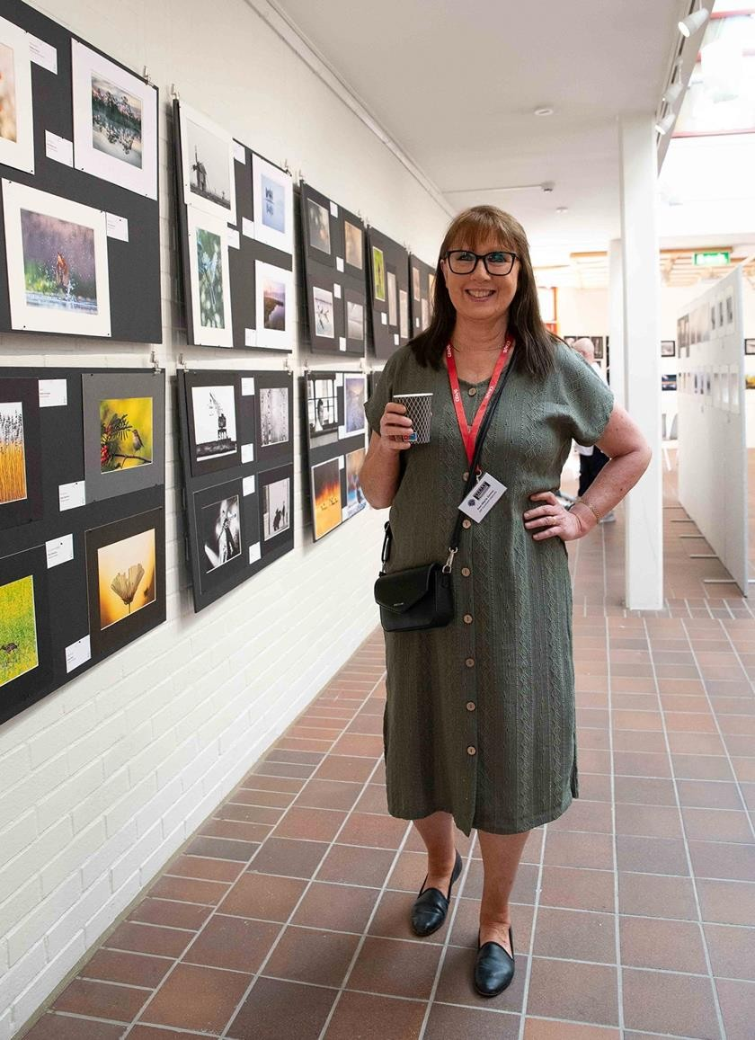

* Sektion A Kollektion påsikt
* Sektion B Digital
* Sektion C Enstaka påsiktsbild
* Sektion D Enstaka digitalbild
* Sektion E Bildspel

**Betalning av avgifter ska vara RSF tillhanda senast 7 februari.** Bankgiro 135-6856, Swish 1231298975 [Inbjudan, avgifter och tävlingsregler.](https://www.svenskfotografi.org/rifo/inbjudan-till-riksfotoutstallningen-2025/)

**Välkomna till Ängelholm 31 maj – 1 juni.**

Riskfototräffen med utställning av tävlingsbilderna, föreläsningar, 3 rätters middag, prisutdelningar, möten och Årsstämma.

Årets arrangör är [Fotoklubben Kamera](https://medlem.svenskfotografi.org/sites/fkkamera)

Foto: Anette Cederlund, Lerums Fk. Från RIFO 2024 i Lerum.

**Nyanlända lär sig fotografera.**

Fotoklubben Kamera i Ängelholm ordnar sedan 2017 kurser för nyanlända i grundläggande digital



Initiativet

är

ett

samarbete

mellan

Ängelholms

kommun,

SFI,

ABF

och

Fotoklubben

.

SFI

ansvarar

för

rekrytering

av

deltagarna

.

Fotokurserna

är

en

viktig

del

av

att

eleverna

lär

sig

svenska

språket

.

Eva

Dahlberg

hos

SFI

Svenska

(

för

invandrare)

kontaktade

2017

klubbens

Kerstin

Strömberg

och

sedan

dess

har

50

talet

elever

från

över

tjugo

olika

länder

deltagit

.

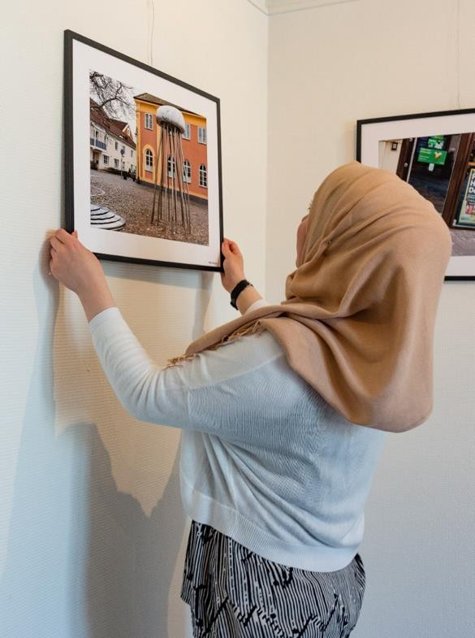

[Läs mera i](https://www.svenskfotografi.org/wp-content/uploads/2024/11/Nyanlanda-fotograferar-Angelholm.pdf)

[F](https://www.svenskfotografi.org/wp-content/uploads/2024/11/Nyanlanda-fotograferar-Angelholm.pdf)

[k](https://www.svenskfotografi.org/wp-content/uploads/2024/11/Nyanlanda-fotograferar-Angelholm.pdf)

[Kameras presentation och se fler bilde](https://www.svenskfotografi.org/wp-content/uploads/2024/11/Nyanlanda-fotograferar-Angelholm.pdf)

[r](https://www.svenskfotografi.org/wp-content/uploads/2024/11/Nyanlanda-fotograferar-Angelholm.pdf)

Foto: Kerstin Strömberg

Foto: Elena

Sistaliuk

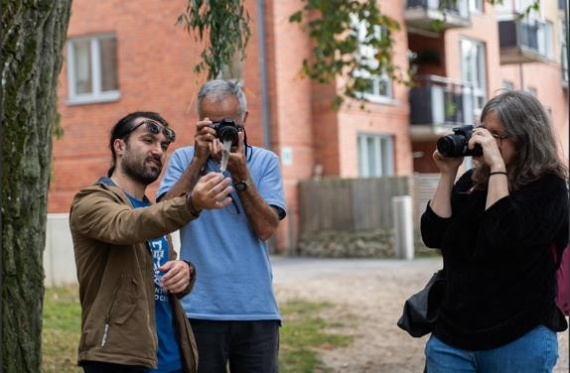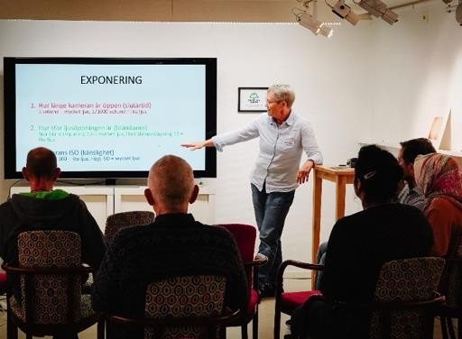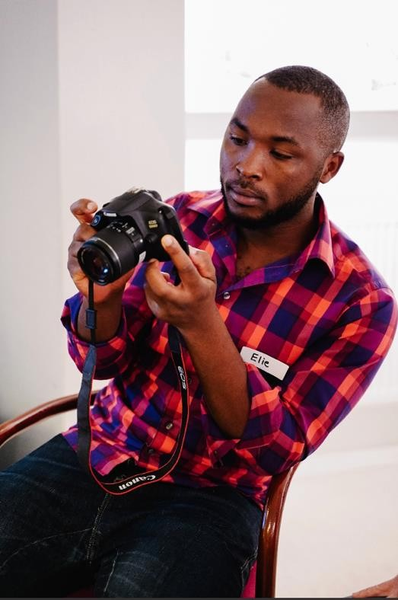

fotografering

och

bildbehandling

.

Foto: Elena

Sistaliuk

Foto: Elena

Sistaliuk

Kursledare är medlemmar i Fotoklubben.

142 sidor.

.

**Bildkrönikan 2024.**

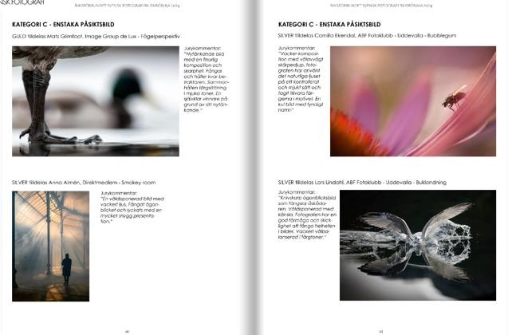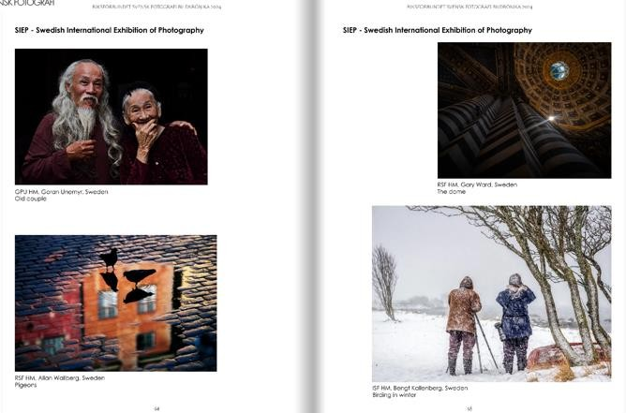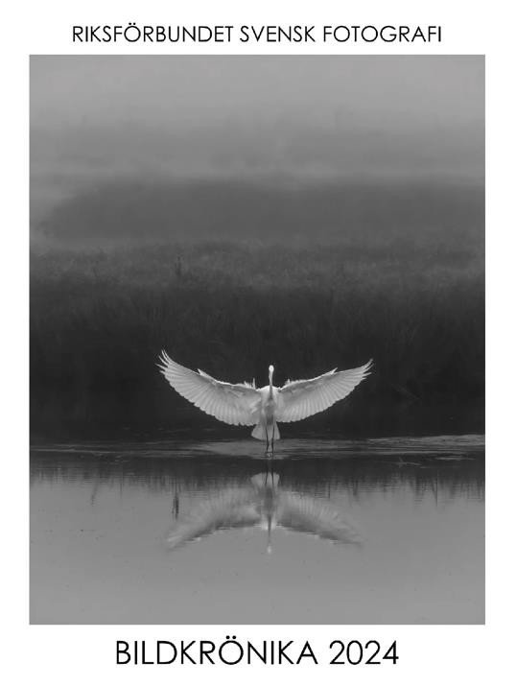

Bildkrönikans redaktör: Torsten Nilsson

Efter mycket om och men och många timmars arbete finns äntligen vår Bildkrönika 2024 i vår bokhylla.

[Titta gärna i](https://fliphtml5.com/bookcase/jicfo)

[n](https://fliphtml5.com/bookcase/jicfo)

[.](https://fliphtml5.com/bookcase/jicfo)

130 fotografer

438 bilder, varav 64 kollektioner.

**Riksfotoutställningen 2024**

**Swedish International Exhibition of Photography**

**Nordiska Fotomästerskapet**

**RSF Utmärkelser**

**FIAP Utmärkelser**

**RSF klubbtävling**

**Nordic Circuit**

**Nordic Circuit SP**

**Nordiskt Mästerskap Kollektion**

**Förslag på aktivitet i Fotoklubben.**

**Använd** [**Projekt 52.**](https://www.svenskfotografi.org/projekt-52/)

**Inom klubben**

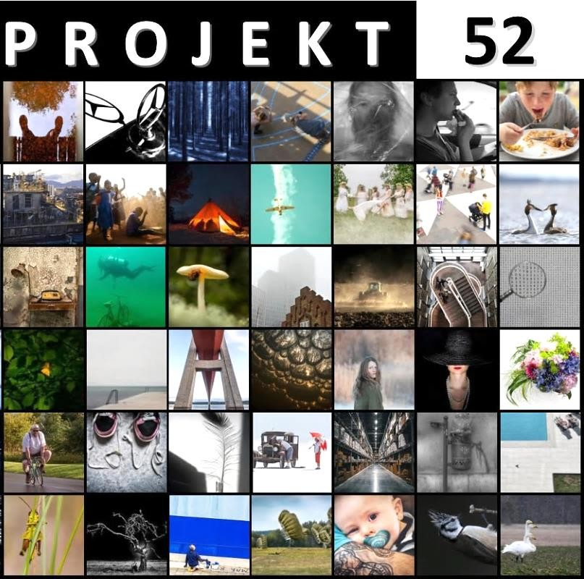

* Bestäm er för någon kommande söndag eller flera. • Hämta veckans tema på RSF:s SoMe eller hemsida.
* Medlemmarna ordnar med bilder under veckan.
* Ladda upp bilden senast efterkommande söndag.

**Inom klubben lite senare:**

* Ordna bildvisning med Fotosnack.
* Kul att jämföra tolkningar.
* Bildbedömning. Kanske anlita kunnig extern person.
* Använd gärna RSF tävlingssystem.
* Ordna med eget tävlingsmoment om ni så tycker.
* Använd intern eller extern jury.
* Finns en juryfunktion i tävlingssystemet.

Berätta för oss efteråt hur det gick.

Adress på sista sidan. Skärmdump från Instagram

**Konst i parken.**

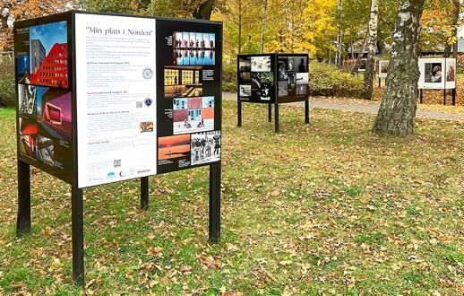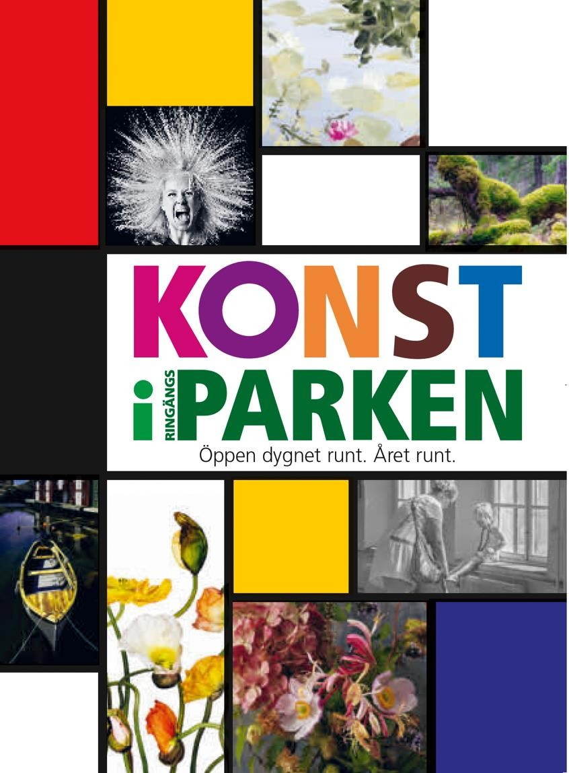

Kulturverkstan

K

-

ringen

har

fått

möjlighet

att

visa

bilder

i

utomhusutställningen

[Kons](https://www.svenskfotografi.org/konst-i-parken/)

[t](https://www.svenskfotografi.org/konst-i-parken/)

[i](https://www.svenskfotografi.org/konst-i-parken/)

[Ringanäsparke](https://www.svenskfotografi.org/konst-i-parken/)

[n](https://www.svenskfotografi.org/konst-i-parken/)

[i](https://www.svenskfotografi.org/konst-i-parken/)

[Motal](https://www.svenskfotografi.org/konst-i-parken/)

[a](https://www.svenskfotografi.org/konst-i-parken/)

[.](https://www.svenskfotografi.org/konst-i-parken/)

Temat

är

*Min*

*plats*

*i*

*Norden*

med

bilder

som

synliggör

olika

perspektiv,

erfarenheter

och

upplevelser

av

att

bo,

leva

och

verka

i

Norden

.

Samtliga

fotoklubbar

som

omnämns

vid

bilderna

är

medlemmar

I

de

nordiska

nationella

riksförbunden

(

bl

.

a

.

RSF)

och

därigenom

även

medlemmar

i

NFFF

Nordiska

Förbundet

för

Fotografi

.

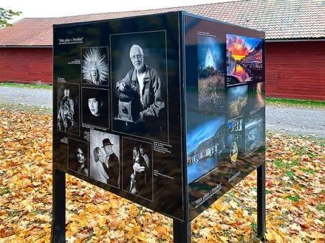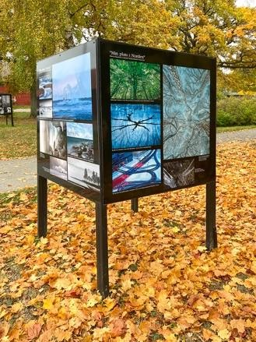

Bilder tillhandahållna av K

-

ringen

**Medlemserbjudanden och samarbetspartners.**

För mera information på [RSF Medlemssidor.](https://medlem.svenskfotografi.org/) Rabatterna nedan är några exempel.

* **Bildprodukter**: CEWE. 15%
* **Bläckpatroner**: Patroner.se. 10 %
* **Boende, hotellrum**: First Hotel 15 %, Stentofta gård.
* **Dataräddning**: Ahlbergs data. 20 %
* **Fotoböcker**: CEWE. 15 %
* **Fotopapper, för utskrifter**: Konstexpo. 15%
* **Fotosnack**: Nordiska Fotokurser.
* **Fotoprylar (väskor, kamerafilter, kamerastativ, kikare m.m.)**: Photax. 10%
* **Försäkringar**: Gefvert.
* **Hyra fotoutrustning**: Flexfoto.
* **Institutioner, muséer**: Abecita Popkonst & Foto i Borås, Falsterbo Art & Photomuseum.
* **Kurser, workshops**: Mästerfoto, Nordiska Fotokurser, Sonja Hesslow.
* **Mässor, Fotodagar(*:** Naturfotodagen i Västerås, Sveriges Fotodagar.
* **Printar, utskrifter**: CEWE, Konstexpo, Österlenfoto.
* **Ramar, passpartouter**: Görans Bild & Ram, Österlenfoto. • **Resor och upplevelser**: Mästerfoto, Nordiska Fotokurser.
* **Rådgivning inom prissättning, juridik, teknik mm:** SFF Svenska Fotografers Förbund.
* **Sensorrengöring**: Cyberphoto i Umeå.
* **Studios**: Citystudios i Stockholm.
* **Tidningar, tidskrifter**: Camera Natura, SFF Fotografisk Tidskrift.
* **Tävlingsvinster:** CEWE, Crimson.

Med reservation för förändringar *) Fotoklubbar erbjuds att delta tillsammans med RSF.

**Projekt 52 /2023**

**–**

**Del 33. Temat var Röd.**

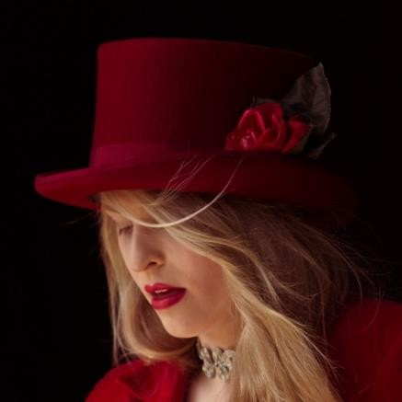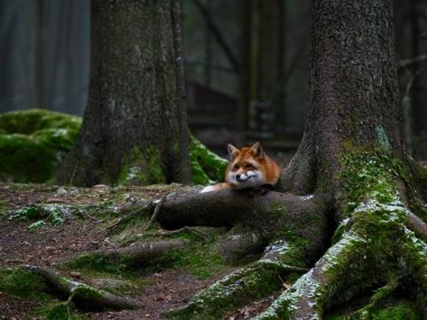

Foto:

Mari Lidström. Eskilstuna Fotoklubb

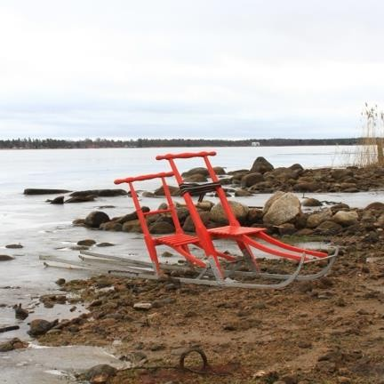

Foto:

Ulf Birger Runo Blixt. Fotoklubben Karlsborg

Foto:

Allan Wallberg. Direktmedlem.

Foto: Karin Stenfeldt. Ystads Fotoklubb

.

Foto:

Bengt Sjöstrand. Lerums Fotoklubb

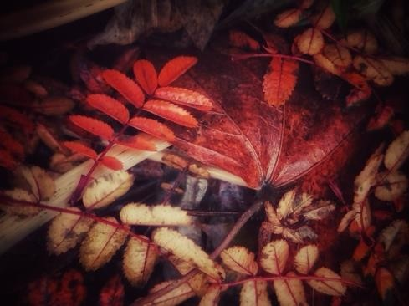

Foto:

Johan Svärd. Fotoklubben Zoom

–

Odensbacken.

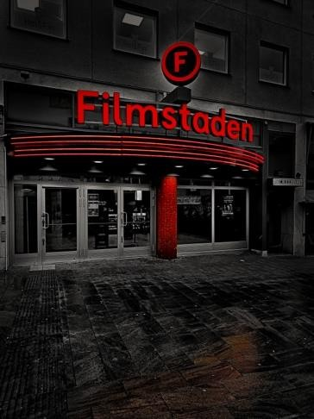

Foto:

Peter

Transjö

.

Linköpings Fotoklubb.

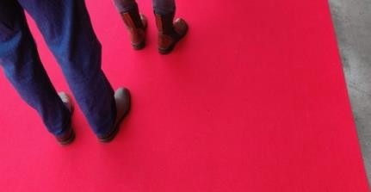

Foto:

Nicklas Johansson. Lekebergs Fotoförening

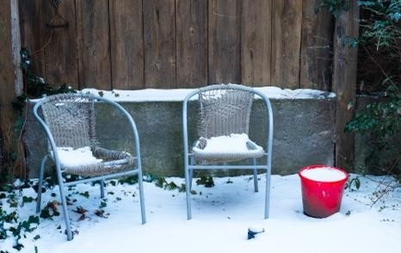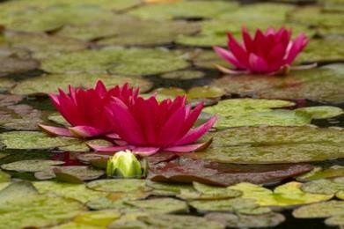

Foto:

Cris

Kajd

.

Eskilstuna Fotoklubb.

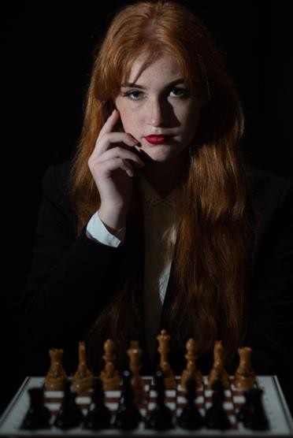

Foto:

Bengt Svensson. Ystads Fotoklubb.

Foto: Daniel

Zetreus

.

Fk

Kamera

–

Ängelholm.

Foto:

Anita Gustavsson. Enskede Fotoklubb

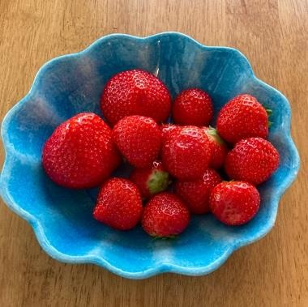

Foto:

Bror Johansson. Folkare Fotoklubb.

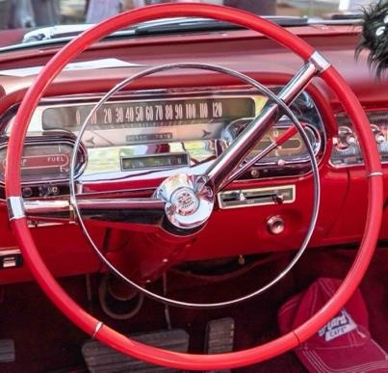

Foto:

Peter

Wibjörk

.

Fotoklubben Karlsborg.

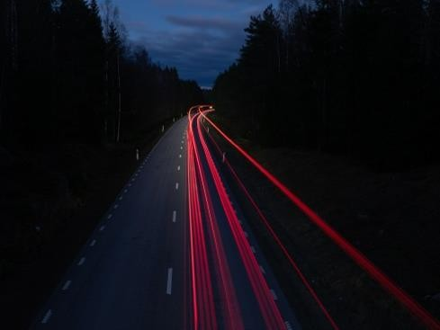

[r](https://medlem.svenskfotografi.org/sites/rsf/projekt-52-2023)

[Se fler bilde](https://medlem.svenskfotografi.org/sites/rsf/projekt-52-2023)

[.](https://medlem.svenskfotografi.org/sites/rsf/projekt-52-2023)

**Projekt 52 /2023**

**–**

**Del 48. Temat var Blå.**

[Se fler bilde](https://medlem.svenskfotografi.org/sites/rsf/projekt-52-2023)

[r](https://medlem.svenskfotografi.org/sites/rsf/projekt-52-2023)

[.](https://medlem.svenskfotografi.org/sites/rsf/projekt-52-2023)

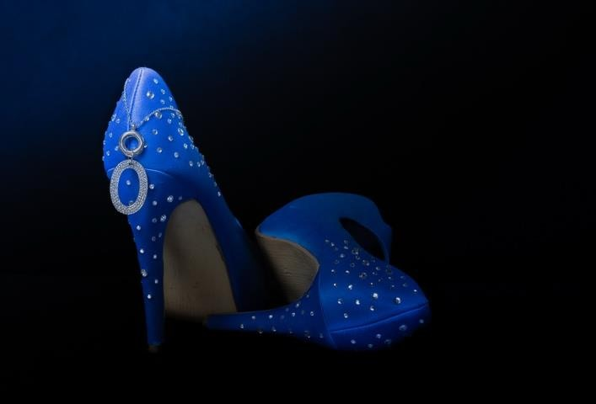

Foto:

Carina Jacobsson, Direktmedlem

.

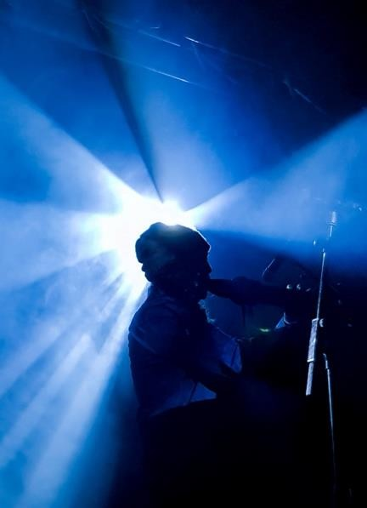

Foto:

Peter Heller,

Tyresö Fotoklubb

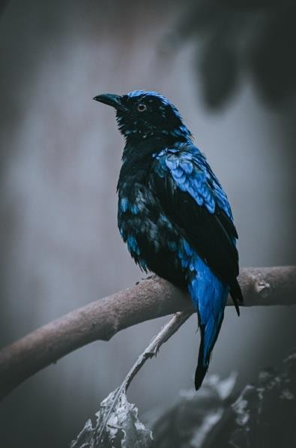

Foto: Julie Hjelm Kristensen,

Lysekils Fotoklubb

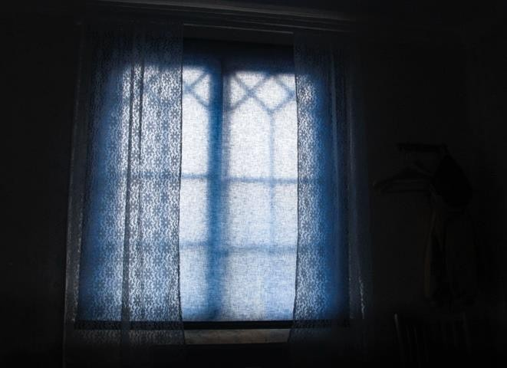

Foto:

Sara Hartman, Tyresö Fotoklubb

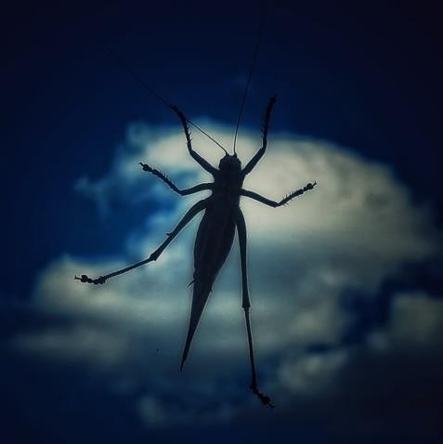

Foto:

Johan Svärd

,

Fk

Zoom

-

Odensbacken

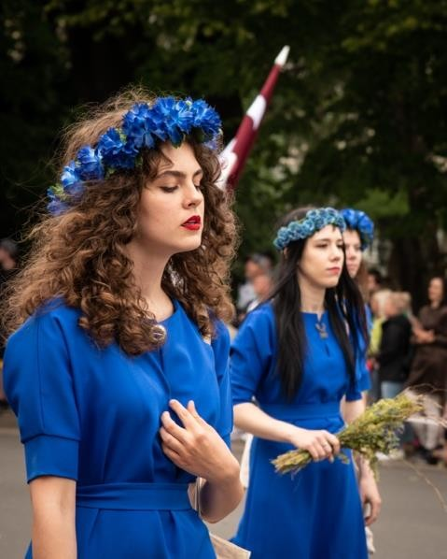

Foto: Laila Abrahamsson Johansson,

Fk

Karlsborg

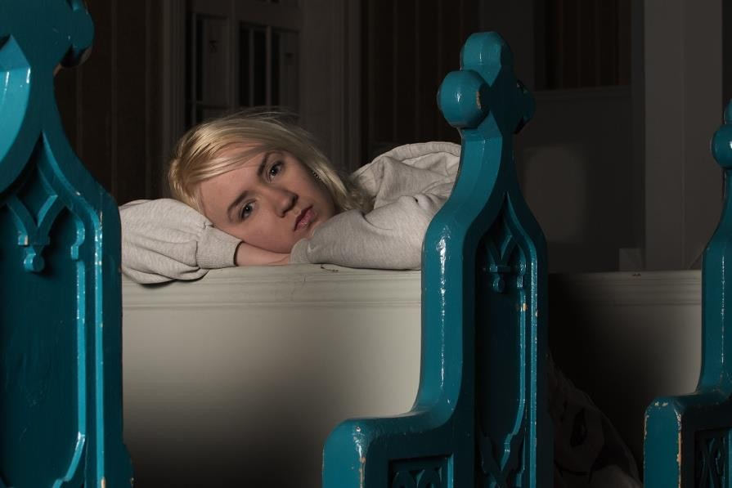

Foto:

Björn Wiksten

,

Hudiksvalls Fotoklubb

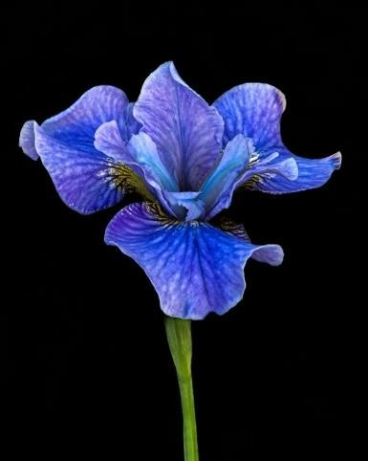

Foto

:

Louise Salomonsson,

Växjö Fotoklubb

**I Årsboken 2024.**

Kenneth

Larssons

vackra

bild

”Bud”

.

Bilden

finns

på

sidan

7

i,

Årsboken

2024

och

har

olyckligtvis

fått

en

annan

fotografs

namn

invid

sig

.

Det

är

ju

väldigt

tråkigt

och

vi

ber

om

ursäkt

för

det

och

visar

den

nu

här

i

Exponera

med

rätt

fotografs

namn

.

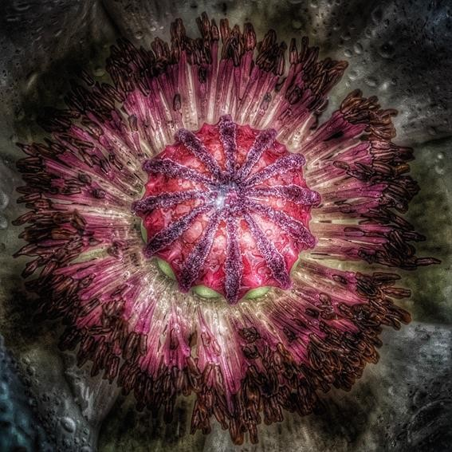

Foto: Kenneth Larsson,

Fotoklubben Zoom i Odensbacken.

**I sista minuten den 30:e november…**

Foto: Lennart Hansson

,

Vellinge

Fk

.

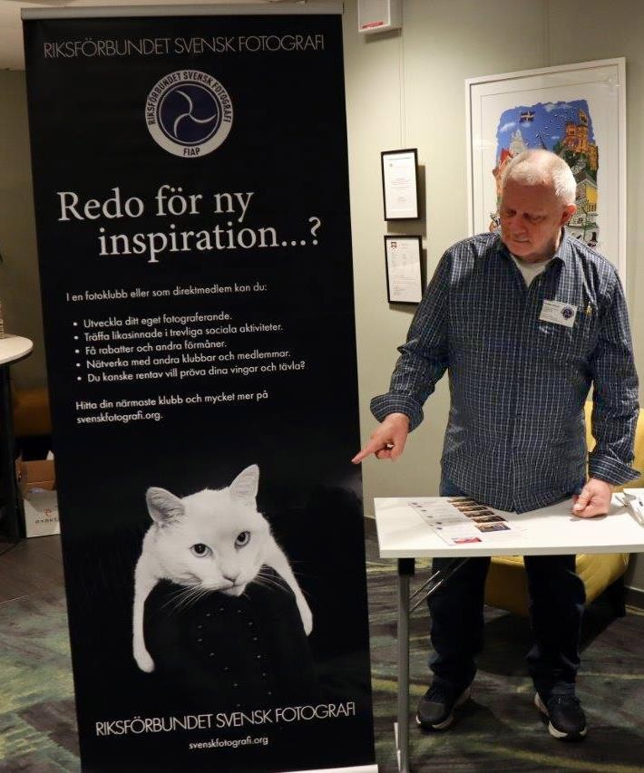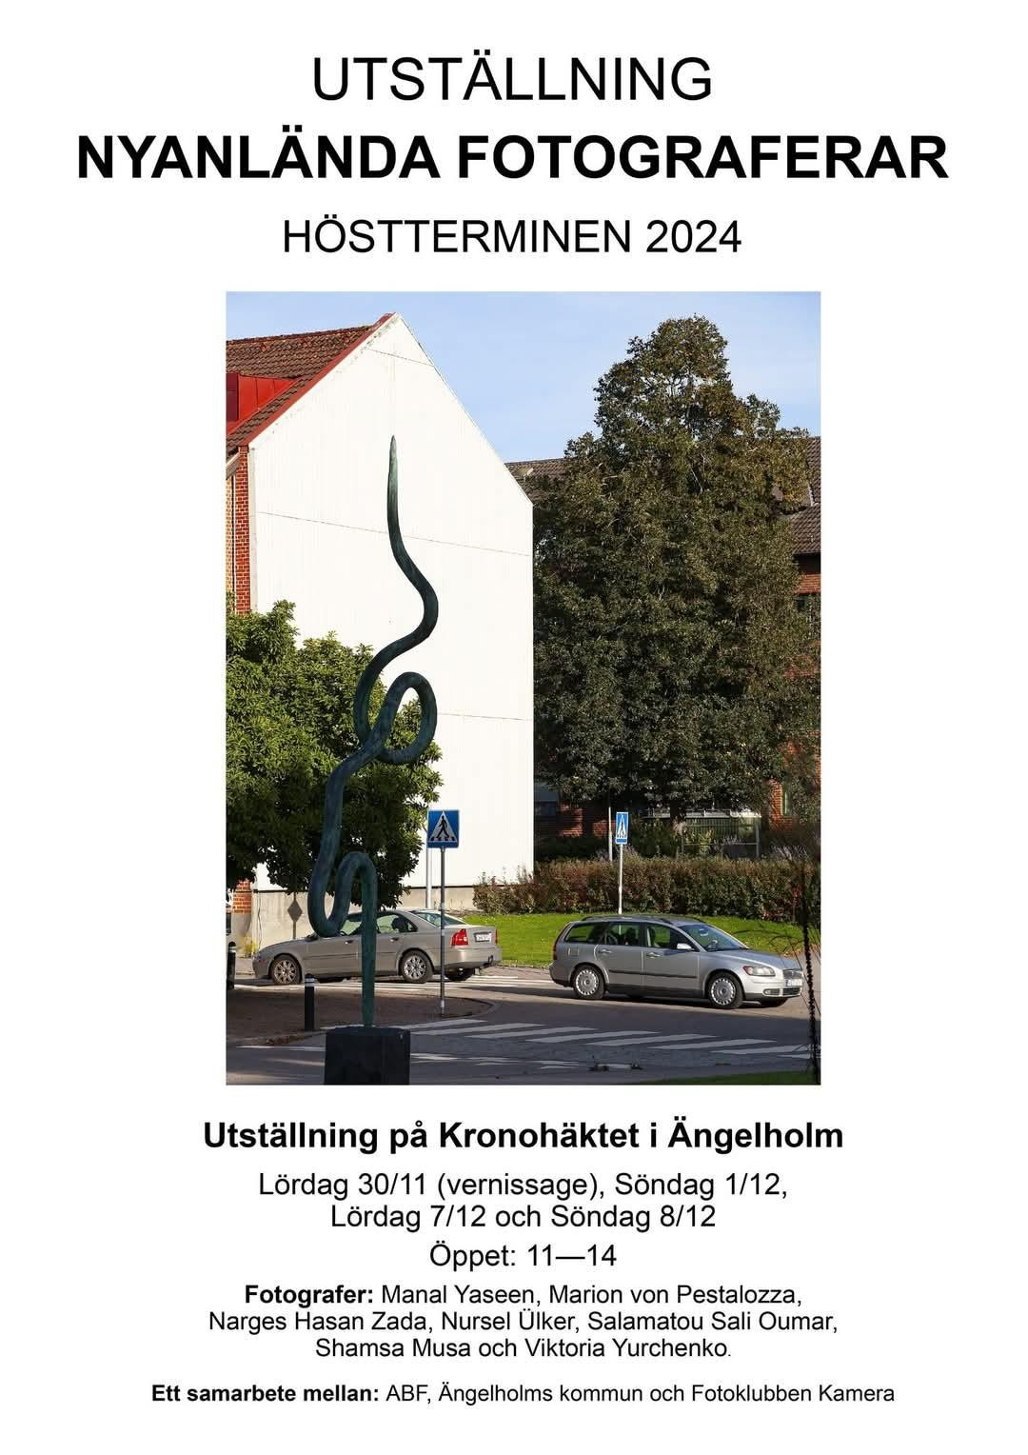

Bara

timmarna

före

utgivning

av

Exponera

kom

det

bilder

från

Ängelholm

och

Lund

.

Från Sveriges

Fotodagar i Lund.

Tack Marianne

Löwerot

,

Fk

Kamera, för affischen!

Tack

Torsten

för

att

du

ilade

hem

tidigare

från

Lund

för

bildens

och

Exponeras

skull!

**Nästa nummer.**

När nästa Exponera kommer är det nytt år och med dess nya möjligheter.

Foto: Kerstin Strömberg

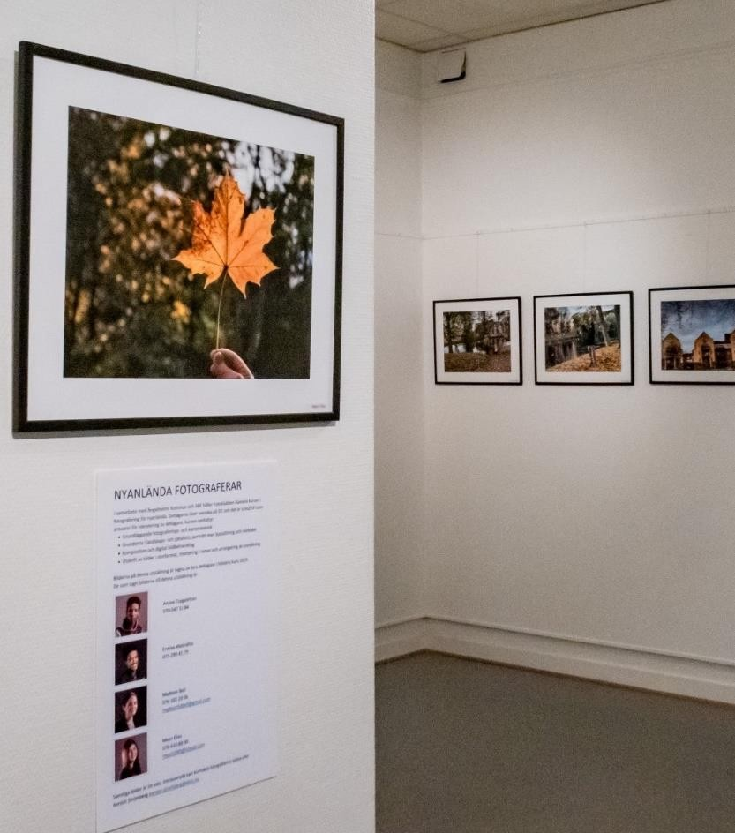

Kataloglayout: Elena

Sistaliuk

och Marianne

Löwerot

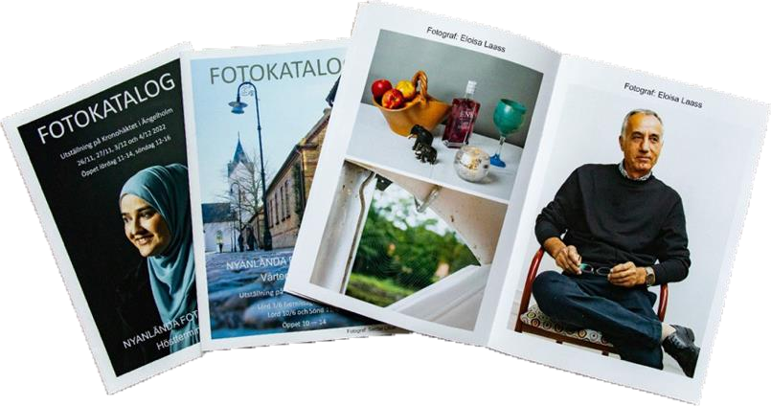

Vi vill gärna uppmuntra till inspirerande initiativ och avrundar därför gamla året med bild från en utställning och med fotokataloger från Ängelholm.

Har ni förslag på roliga aktiviteter för klubben?



God Jul & Gott Nytt År

Hälsningar

RSF:s styrelse info(at)svenskfotografi.org

För mera information än vad vi kan ge er här: [Svensk Fotografi](https://www.svenskfotografi.org/)

Exponera! utkommer med ca. 10 nummer per år oftast nära månadsskiften. Manusstopp är den 20:e varje månad. RSF Exponera! redaktion Redaktör: Peter Heljesten.

Foto: pixabay